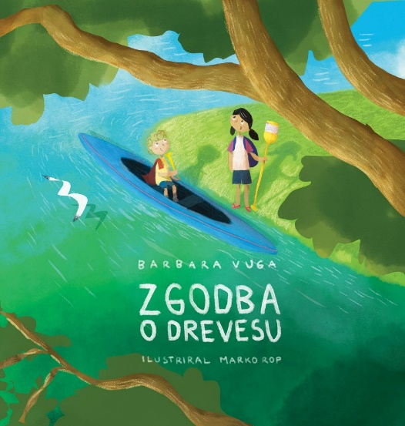**Barbara Vuga: Zgodba o drevesu**

Slikanica za najmlajše, ob kateri spoznamo, da nekatere stvari niso samoumevne. Daleč proč leži vasica in na njenem robu raste prastaro drevo. Bliža se zima. Drevo bo kmalu izgubilo vse liste in ostalo čisto samo. Nekega hladnega novembrskega dne se deček Vito odloči, da je v zvezi s tem treba nekaj storiti. Drevo mora nujno rešitIi, da ne bo osamljeno. Na pomoč mu najprej priskoči deklica Mila, nato gospa Zala, nato trgovec Ruper. Skupen umetniški podvig v delavnici, kmalu pritegne zanimanje vseh vaščanov. Le kaj ustvarjajo v njej?

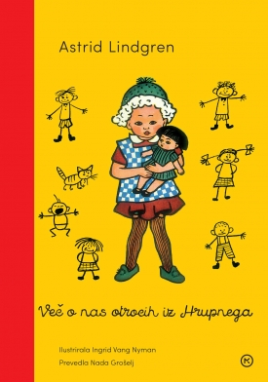

**Astrid Lindgren: Več o nas otrocih iz Hrupnega**

Astrid Lindgren je ena najbolj znanih švedskih mladinskih pisateljic. Njene knjige so bile prevedene v več kot 100 jezikov in prodane v več kot 165 milijonih izvodov. Njena najbolj znana junakinja je Pika Nogavička. V drugi knjigi iz Hrupnega bomo zvedeli še več o dogodivščinah tin pripetljajih junakov. Stopili bomo v svet, poln otroške igrivosti, v svet človečnosti in prijateljstva, humorja in vsega dobrega. O, da bi lahko v takem svetu živelo čim več otrok. Knjiga je namenjena otrokom nad šest let, kot tudi odraslim bralcem.

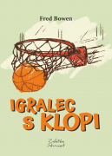**Fred Bowen: Igralec s klopi**

Mladinski roman, namenjen mladim nad dvanajst let, ki se dotika aktualne tematike, s katero se soočajo mladostniki. Kris je del košarkarske družine. Njegov starejši brat je srednješolska zvezda tega športa. Mlajši upa, da bo sprejet v osnovnošolsko ekipo in postavljen v začetno peterko. Želi si biti uspešen kot sorojenec, postane pa šesti mož ekipe. Knjiga, ki bo razveselila košarkarske navdušence in hkrati opozorila kako pomemben je timski duh, predvsem pa vloga vsakega posameznika.